Sommerkirche: Drei Kirchengemeinden feierten gemeinsam

Gottesdienst direkt an der Weschnitz
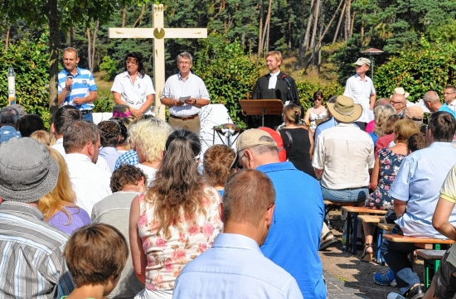
Alle Bilder anzeigen
Die evangelischen Kirchengemeinden Einhausen, Schwanheim und Lorsch feierten erstmals gemeinsam im Rahmen der Sommerkirche einen Gottesdienst unter freiem Himmel an der Weschnitz.
© ml

Lorsch/Einhausen. Zwei große Regenbogenschirme sollten den beiden Taufkindern Helene und Lennox Schatten spenden, erklärte Pfarrer Renatus Keller, als er den Eltern beim Sommergottesdienst auf dem Rastplatz an der Wattenheimer Brücke von Lorsch die Schattenspender überreichte. Die evangelischen Kirchengemeinden von Lorsch, Einhausen und Schwanheim hatten an diesem Gemarkungsgrenzpunkt der drei Kommunen zu einem Gottesdienst unter freiem Himmel eingeladen.
Bei strahlendem Sonnenschein waren auch sehr viele Christen dieser Einladung gefolgt. Die Stadtkapelle Bensheim spielte Lieder, die von allen zum Lobe Gottes gesungen wurden. Es war bereits der vierte Gottesdienst, der an der Wattenheimer Brücke gefeiert wurde. Dieses Mal allerdings waren die Lorscher erstmals dabei und Gastgeber.

Gedenken an Pfarrer Hoffmann
Gemeinsam mit den Kirchenvorstandsmitgliedern Axel Kopitschek (Einhausen), Margret Hechler (Schwanheim) und Martin Reimers (Lorsch) hatte Pfarrer Renatus Keller diesen Gottesdienst organisiert.
Er gedachte dabei auch des verstorbenen Pfarrers Thomas Hoffmann aus Einhausen, mit dem er diesen Gottesdienst vorbereitet habe. Er wisse, dass der Geistliche seiner Gemeinde fehle, sei aber sicher, dass er von anderer Warte "diesen Gottesdienst mit uns feiern wird". Es sei eine historische Stätte, an der gefeiert werde, erinnerte der Geistliche. 1752 sei die Wattenheimer Brücke eingeweiht worden. Es galt, ein Sumpfgebiet zu überwinden.
"Das war wichtig, um auf die andere Seite zu kommen", sagte der Seelsorger in seiner Predigt. Es war die Verbindung zwischen Lorsch und Einhausen.
Brücken verbinden zwei Ufer und auch Menschen miteinander. Da könnten Menschen zueinanderfinden, sagte er. Schränkte aber auch gleich wieder ein, dass Brücken zwischen Menschen auch zerbrechen können - etwa durch Missgunst oder Streit. Nicht umsonst laute ein Spruch "Ich komme nicht darüber hinweg". Es erhebe sich immer wieder die Frage, wer eine neue Brücke baue, um wieder zusammenzukommen. Als Beispiel nannte Renatus Keller einen Besuch bei der ökumenischen Gemeinde von Taizé. In dem Ort kämen ständig Tausende Menschen unterschiedlichster Herkunft und Nationen zusammen - und trotz aller Sprachbarrieren verstehen sie sich miteinander.
Das Kreuz stehe in der Mitte. Es sei das Zeichen der Versöhnung, ein verbindendes Element, so der Pfarrer der evangelischen Gemeinde. Es habe etwas mit Jesus zu tun, der die Brücke zum Himmel bilde. Schon in der Bibel sei in unterschiedlichen Geschichten die Rede vom "Zusammenkommen". Mit dem Lied "Herr gib mir Mut zum Brückenbauen" leiteten die Gemeindemitglieder dann über zu zwei Tauffeiern.

Taufen mit Wasser aus dem Fluss
Pfarrer Renatus Keller versicherte, dass man die Idee gehabt habe, ähnlich wie bei Johannes dem Täufer am Jordan, die Kinder in der Weschnitz zu taufen. Wegen des niedrigen Wasserstandes sei aber davon doch wieder abgesehen worden.
Dennoch wurden die Kinder Lennox und Helene im Rahmen der Sommerkirche mit frischem Weschnitzwasser getauft.
Aus einem Tonkrug schüttete Pfarrer Keller dann Weschnitzwasser in das bronzene Taufbecken. Dann schüttete er in der Taufzeremonie zunächst dem kleinen Lennox Teinzer ein wenig Wasser über den Kopf und machte dann das Kreuzeichen auf seine Stirn.
Die Taufe sei das Zeichen des Lebens, um zu Gott kommen zu können. Danach wiederholte der Pfarrer diese Zeremonie auch bei der einjährigen Helena Hoffner. Anschließend überreichte er den Eltern Nadine Teinzer und Kim Ihrig und Daniela Fischer und Manfred Hoffner, beide Paare aus Lorsch, die jeweiligen Taufkerzen. ml
© Bergsträßer Anzeiger, Dienstag, 23.07.2013

